LAN 局域网

MAN 城域网

WAN 广域网

VLAN（虚拟局域网）：

概念：是物理设备上连接的不受物理限制的用户的一个逻辑组

为什么引入：交换机分割了冲突域，但是不能分割广播域

随着交换机数量增多，网络中广播增多，降低了网络的利用率

为了分割广播域，引入了vlan

划分方式：基于端口的静态划分

基于MAC地址动态划分

基于协议vlan划分

基于子网的vlan划分

VLAN帧格式：源目标MAC+目标MAC+TAG+类型+数据+尾部校验

可以通过TAG区分不同VLAN（在源MAC和类型中间插入标签，IEEE802.1Q打标签），大小4字节，有12bit标识vlan号，4096个，从0开始（头尾要去掉）。

PVID：表示端口所属的VLAN（默认情况下，交换机所有端口的PVID都是1）

Access端口：在接受到数据后会添加VLAN Tage，VLAN ID与端口的PVID相同

在发送数据时会删除VLAN Tag

VLAN配置（模拟器ensp）：

配置步骤：

创建VLAN（创建单个、批量创建）

将端口加入相应的VLAN中

验证

创建vlan：





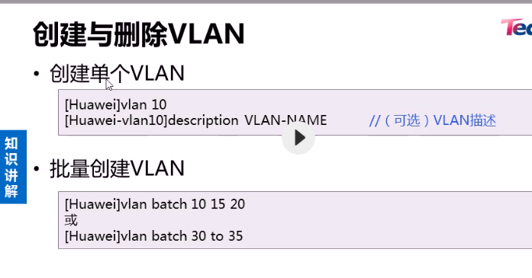

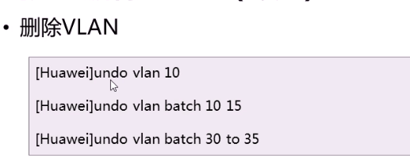

放入接口

